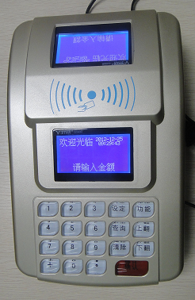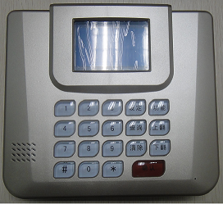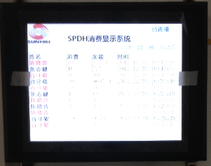
Quisar 390R Quisar 391R For Q390消费显示屏
产品特色:
1、技术领先、稳定可靠
Q390/Q391采用先进ARM体系结构，与过去51单片机相比：处理速度更快、芯片功耗更小、输入输出口更多、存储容量更大、扩展能力更强。
所有输出输入端口防静电、防电源冲击；增强抗干扰能力、防死机设计；PCB板进行了防潮、防腐蚀处理，能适应各种恶劣环境。
2、存储容量大
Q390/Q391可注册3万张白名单、可存储45000条记录。
3、强大菜单功能
Q390/Q391设置菜单涉及用户管理、设备管理、信息查询3大方面功能。设备管理部分可对设备运行参数信息进行设置如IP地址、服务器IP地址等信息。其查询功能可查询存储信息、版本信息和IP等。
4、液晶显示
支持双面LCD显示，可提供直观的消费交互界面。
5、语音功能
Q390/Q391支持丰富的语音功能，具有全方位的提示信息输出
6、键盘
Q390/Q391支持19个水晶按键，按键舒适、方便清洁。
7、通讯
Q390/Q391支持网络通讯模式，方便布线，传输速率高，通讯稳定，易于维护。
8、识别类型
可支持多种卡片的识别，标准设备支持ISO14443A全系列卡片、支持TEMIC卡、支持FELIC卡。方便与客户已用系统兼容。

规格参数
CPU | ARM CONTEX M3处理器
LCD | 双面 128*64 蓝光高亮 LCD点阵屏
读卡模式 | IC、ID、TEMIC、FELIC等多种类型卡片
通讯方式 | TCP/IP
语音功能 | 有
门禁功能 | 有
注册总数 | 30000条
脱机记录容量 | 45000条
感应距离 | >3CM
最大连网数 | 无限制
键盘规格 | 19个水晶键盘，有9个功能键，10个数字键输入
显示字体 | 简体中文、繁体中文、英文
实时时钟 | 室温下 精确度+/-8s/年
工作环境湿度 | 20%-80%
工作环境温度 | 0℃-60℃
存储运输 | -20⁰C-60⁰C
电源规格 | DC9V，1.5A电源
功耗指标 | 3W
外观颜色 | 香槟金 、白色等
外观尺寸

